第一週光電實驗分組報告
鄭柏軒B13901081 許辰瑋 B13901110
在此先回答討論問題，實驗數據置於後

- 亮度(輝度)主要衡量單位面積上發光/反射到肉眼上有多亮，單位為$cd/m^{2}$或稱尼特(nits)。通常記做$L_{v}=\frac{dΦ}{dΩ ⋅ ds cosθ}$，其中$Φ$代表光通量$\left(lm\right)$、$Ω$是立體角、$θ$是光源表面法線和觀測者的夾角。很直觀地，離得越遠亮度越低。一般背光LCD亮度約落在250~300 nits，Mini-LED平均在600~1000 nits，峰值可到1200~2000 nits或更高。
- 照度是每單位面積所接收到的光通量$Φ$，單位為勒克斯$\left(lx=lm/m^{2}\right)$或是英尺燭光(fc = footcandle)，1 fc = 10.76 lx，通常記做$E_{v}=\frac{dΦ}{dA}$。一般來說烈日的照度約為10,000 lx。
- 色溫是表示光源光色的尺度，是將顏色與黑體輻射的顏色相互對應所得到的溫度，實際上與發光源的溫度沒有直接關係，單位為克式溫度K。低色溫通常是暖色系如紅橘色；高色溫則是冷色系如藍白色。有趣的是，黑體輻射不存在紫色、綠色等，故一般不會討論這些顏色的色溫(會用相關色溫CCT)。
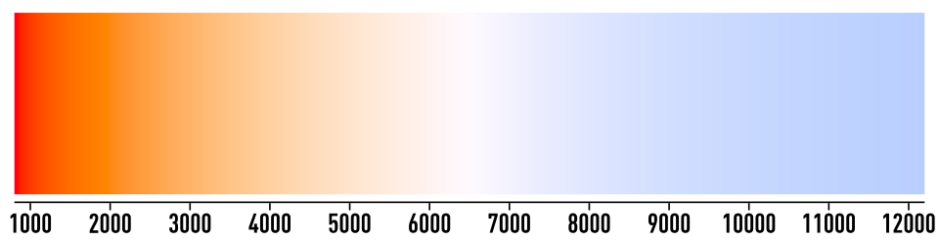

各狀況下之疊圖情況 | Mini-LED顯示器 | 顯示器螢幕
黃光 (255,255,0) | 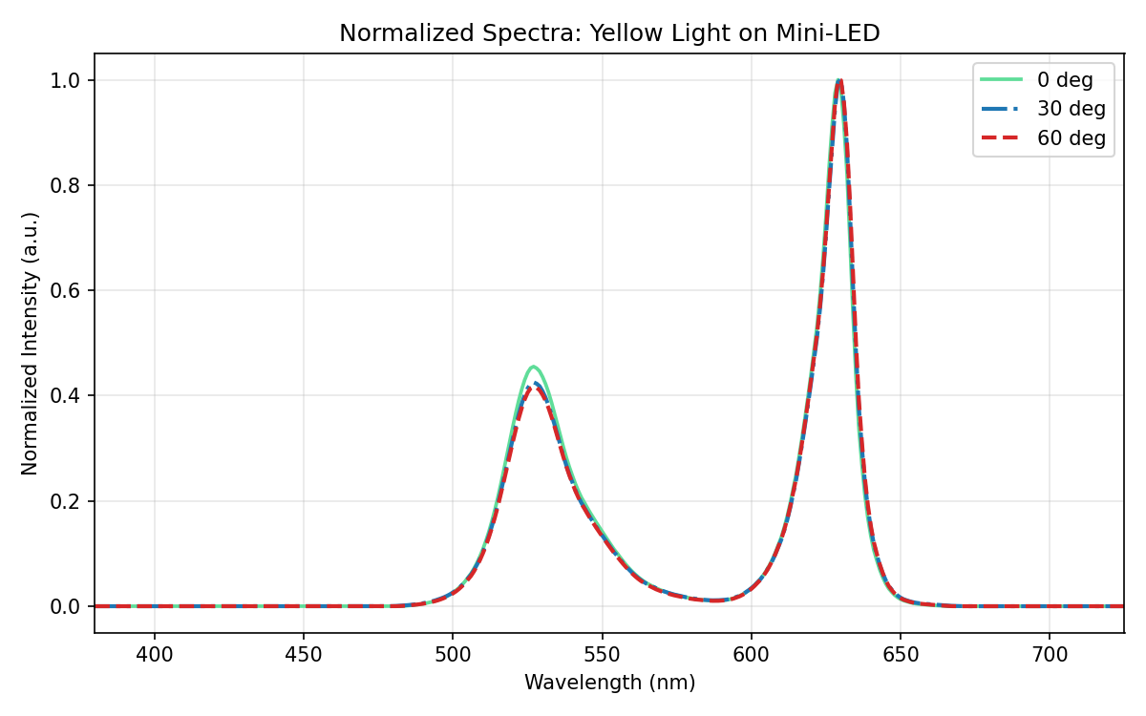 | 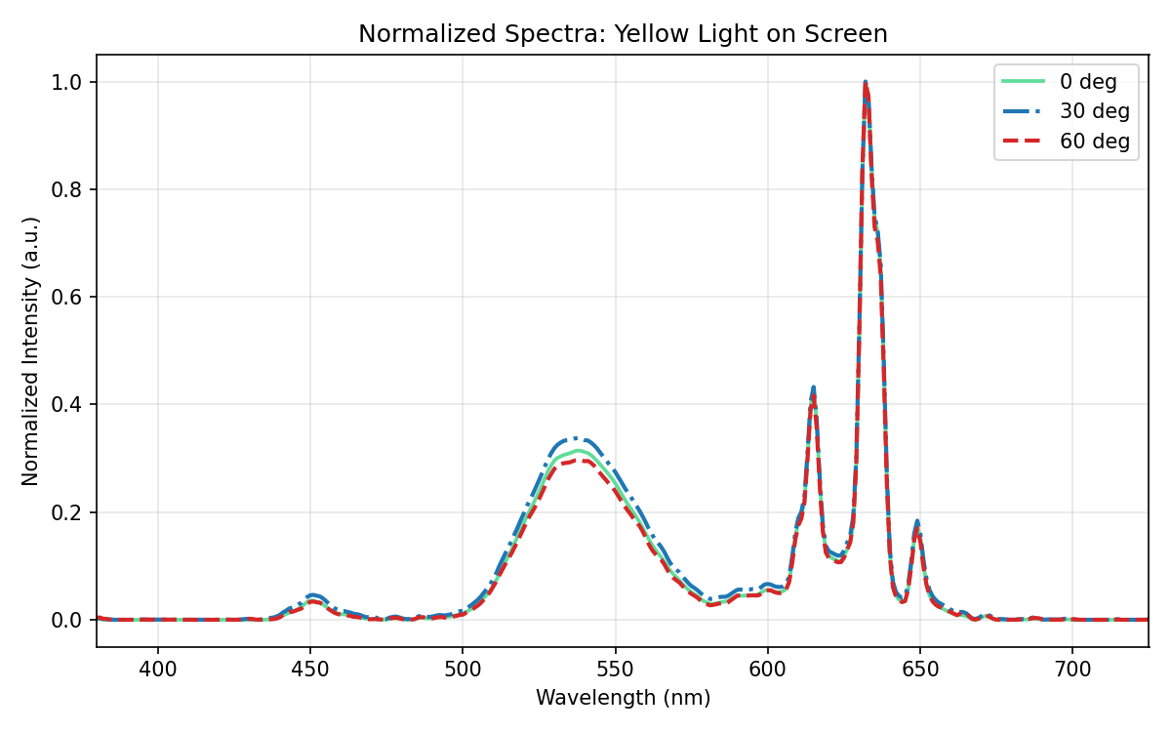
紫光 (255,0,255) | 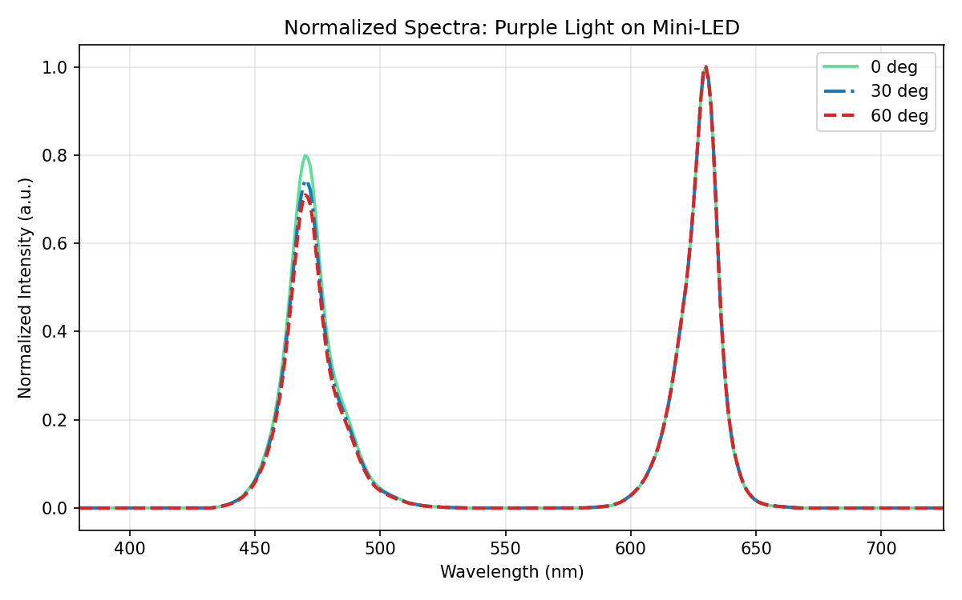 | 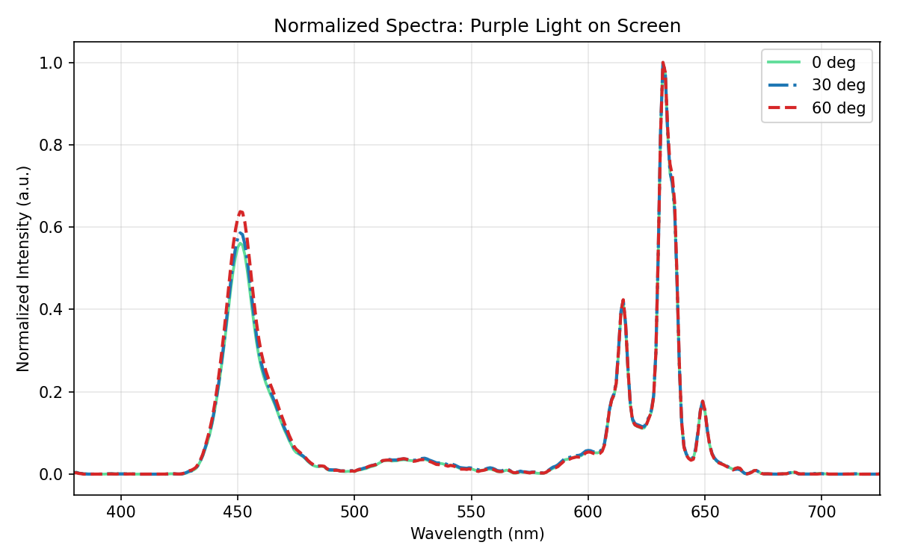

- 光譜藍移(往短波移)或紅移(往長波移)?
首先，由上述四組光譜疊圖可觀察到，在長波長（紅光）區域的光譜曲線幾乎完全重疊（詳見下方局部放大圖）；相對地，在短波長（藍光）區域，不同觀測角度下的峰值強度則呈現出顯著的差異（詳見下方以 Mini-LED 顯示紫光為例之局部放大圖）。
進一步探討物理定義，所謂的 藍移 或 紅移 ，是指光譜的峰值波長在水平軸上向短波長或長波長方向發生實質的位移。然而，檢視本實驗之測量數據，各色光的主波峰僅在垂直軸上產生相對強度的改變，其峰值對應的中心波長位置並未發生水平偏移。
因此我們得出結論：在本實驗的量測條件下，改變觀測視角僅會影響特定波段的光譜相對強度，並不會造成該顯示器發光頻譜的藍移或紅移現象。

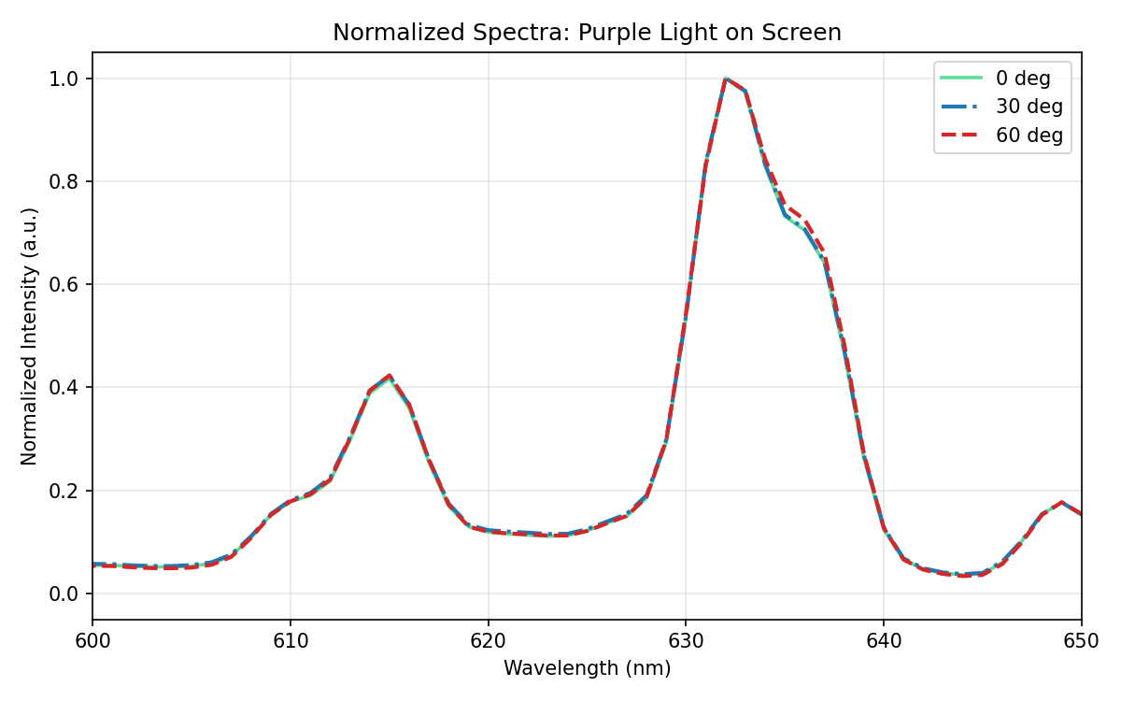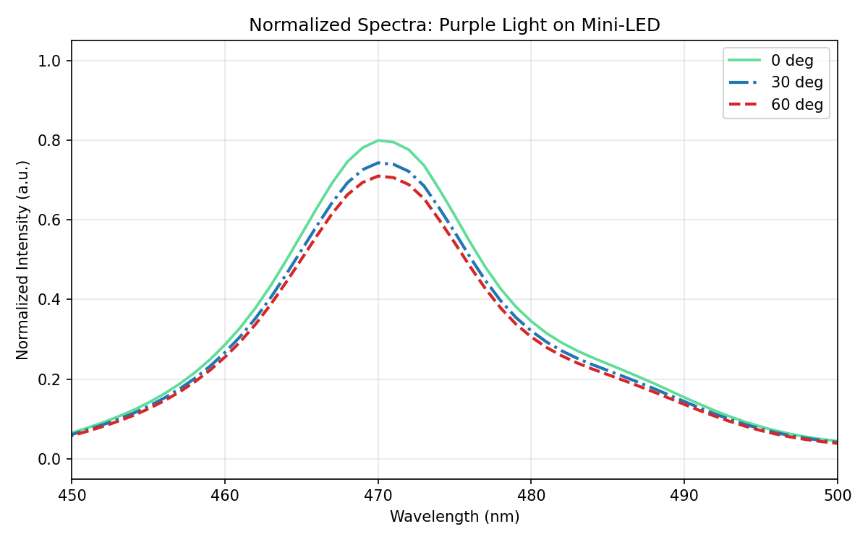
(紫色在筆電在波長600-650nm之間) (紫色在mini-LED在波長450-500nm之間)

- 光譜強度變化?
如上方左圖所示，在黃光與紫光兩種顏色、以及 Mini-LED 與筆電螢幕兩種顯示器的四種搭配下，光譜右半段（即長波長的紅光區域）在不同角度下量測出的光譜曲線幾乎完全重疊。這主要是因為我們對數據進行歸一化處理 ，其公式如下：
$I_{norm}\left(λ\right)={I\left(λ\right)}/{I_{max}}$
由於在黃光與紫光中，紅光波段皆為強度最高的主波峰($I_{max})$，因此基準化後該區段的相對強度會固定為 1.0。然而，如上方右圖顯示，在光譜左半段（短波長的藍光區域），不同顏色以及不同顯示器則表現出截然不同的特徵。我們先看下方的整理表格再進入討論：
各狀況下之疊圖情況  偏左光譜之放大 | Mini-LED顯示器 | 顯示器螢幕
黃光 (255,255,0) | 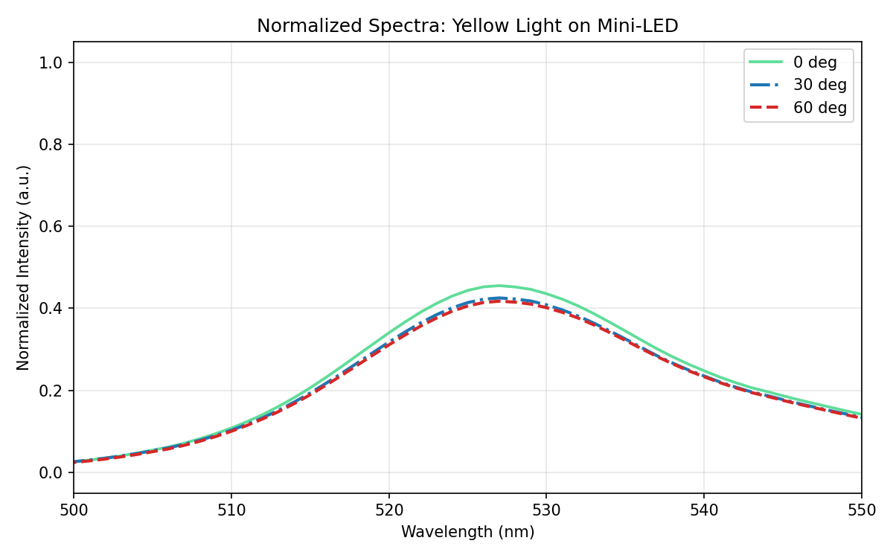 | 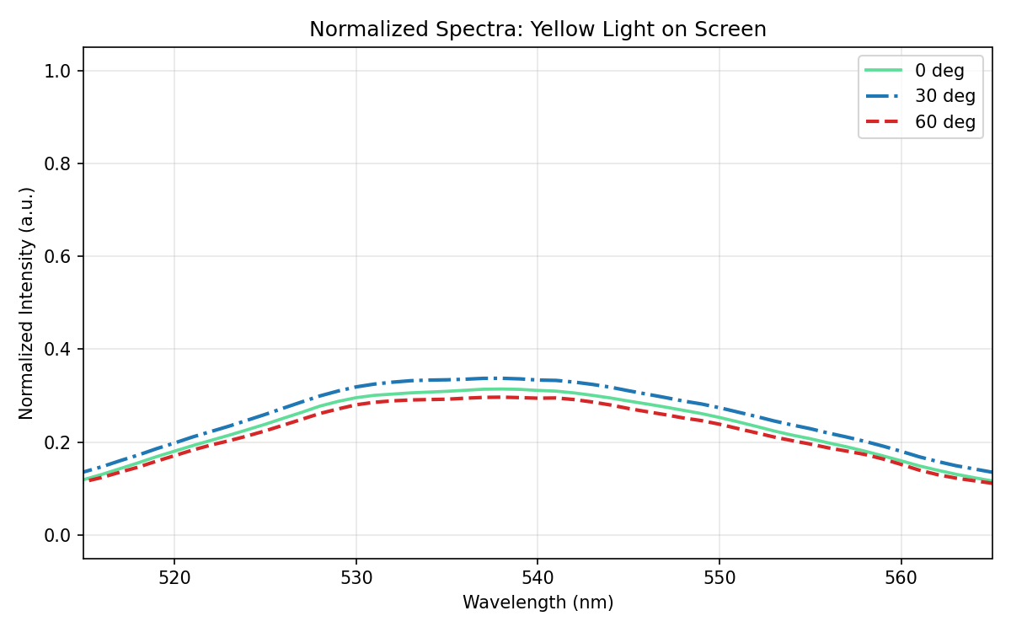
紫光 (255,0,255) |  | 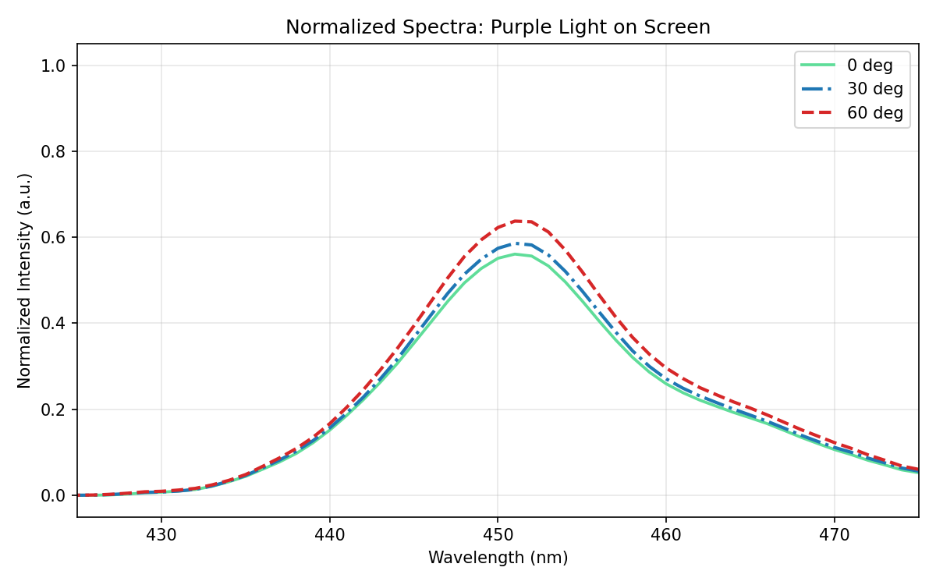

首先，就 Mini-LED 顯示器的情況進行討論。無論是黃光還是紫光，在短波長（藍光）的波段，我們發現其相對峰值會隨著測量角度變大而降低。也就是說，在大視角觀測時，短波長的相對衰減比較嚴重，這會導致畫面整體發生偏紅或偏黃的「色偏」現象。
但在一般顯示器（我們是採用助教的筆電螢幕）中，情況就截然不同了。以紫光為例，情況恰恰和上述的 Mini-LED 相反：在短波長（藍光）的波段，相對峰值反而隨著測量角度增加而上升。至於黃光的部分，則是呈現在偏移30度時峰值最大。
對於在不同色塊輸入以及不同顯示器上得到的這些截然不同的實驗結果（包含亮態與暗態的差異），我們將在問題 (iii) 中進行詳細討論。

- 你認為前述(i)(ii)發生變化之物理機制
針對實驗中觀察到的光譜變化，我們依序由「紅光為何峰值差不多」、「Mini-LED 特性」與「助教筆電螢幕特性」三個部分進行探討：

1. 為何紅光光譜在不同角度下看起來都一樣（重疊）？
這並非代表紅光在不同角度的絕對強度不變，而是歸一化處理的結果。(正如前面所述)。在紫光（藍+紅）與黃光（綠+紅）的頻譜中，紅光波段皆為能量最高的主波峰。當我們將測得的光譜強度除以最大值時，紅光波峰的高度被強制對齊並鎖定在 1.0。因此，我們在疊圖中看到的紅光區域會完美重疊，這提供了我們一個基準，用以觀察其他相對較弱的波段（如藍光或綠光）在不同角度下的相對強度變化。

2. 為何藍光光譜在 Mini-LED 中，角度變大時峰值會變低？
經由助教放大給我們看，本實驗使用的 Mini-LED 面板是由獨立的 R、G、B 三色 LED 燈泡發光，在角度變大下不易有干涉等光學效應造成光譜的移動。
但當觀測角度由 0度 增加至 60度 時，藍光 LED 晶粒在該斜向角度的發光強度衰減率，大於紅光 LED 晶粒的衰減率。因為藍光掉得比紅光快，所以在以紅光為基準 1.0 的歸一化光譜中，就會明顯看到藍光的相對峰值隨角度變大而降低，進而在視覺上產生偏紅的色偏現象。

3. 一般顯示器（LCD）的表現與誤差探討
一般筆電螢幕為液晶顯示器，其發光機制與 Mini-LED 完全不同，我們分別談談黃光跟紫光的不同結果。
紫光下的藍光上升： 當我們從斜角（如60度）觀看螢幕時，光線是「斜斜地」穿過液晶層與彩色濾光片的。在斜向路徑下，液晶這個百葉窗控制光線的效果會與正向觀看時產生落差。這種斜向穿透的改變，恰好使得短波長（藍光）的穿透率相對提高。這就是為什麼在紫光畫面下，隨著觀測角度變大，歸一化光譜中的藍光峰值反而會跟著上升。

黃光下的 30 度異常峰值： 在黃光的畫面下，螢幕理論上應該要把藍光完全關掉。但因為液晶物理上無法做到 100% 完美遮蔽，所以斜看時總會有一點點背光模組的藍光漏出來，這就是光譜左邊那個微弱藍光波峰的來源。
至於為什麼在30度 時，這個藍光漏光峰值會異常地高於0度 與60度？我們推測這主要是實驗操作上的誤差所導致。例如在測量 30度 時，光譜儀探頭的角度可能沒有對齊螢幕的發光中心，或是剛好接收到了實驗室環境光，導致儀器記錄到了非預期的異常光強。因此，將其歸因於量測時的環境干擾與人為誤差是較為合理的解釋。

- 延伸討論

- 關於三根紅色 and 一根紅色
首先，下面左圖是紅色在助教筆電的測量結果，而右圖則是白色在我們自己的ipad上面的測量結果。
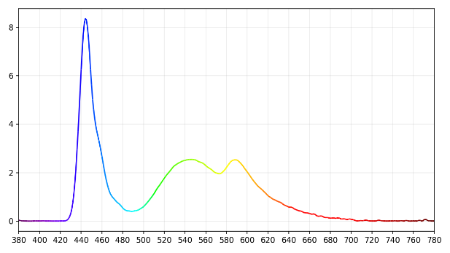
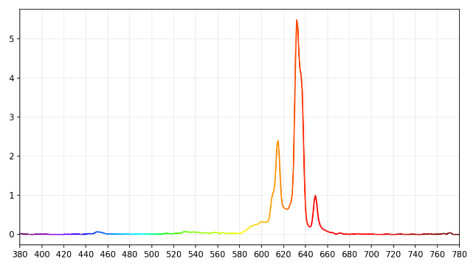
(紅色在助教筆電測量) (白光在自己的ipad)
我們想要討論的是關於紅色波段，我們做實驗時就在想為什麼紅色是由三根組成，直到後來用了自己的平板測量，才發現並非所有顯示器皆是如此。回家後我們查閱了相關資料，了解到助教筆電使用的應該是名為KSF 的技術。
這項技術可以讓顯示器達到更大的色域覆蓋率，並且在維持高亮度時具有比較省電的優勢(當然缺點就是技術比較困難)。

實驗1: 顯示器之色彩與角度關係
各色灰階值 | Mini-LED顯示器  亮度/照度&色坐標 |  | 顯示器螢幕  亮度/照度&色坐標
紅色R (255,0,0) | 186.57 lx | (0.6965, 0.3032) | 17.76 lx | (0.6632, 0.3219)
 | 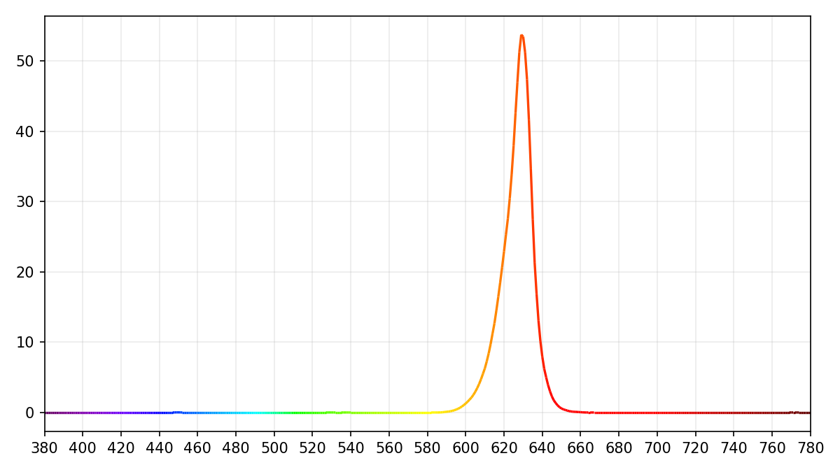 |  | 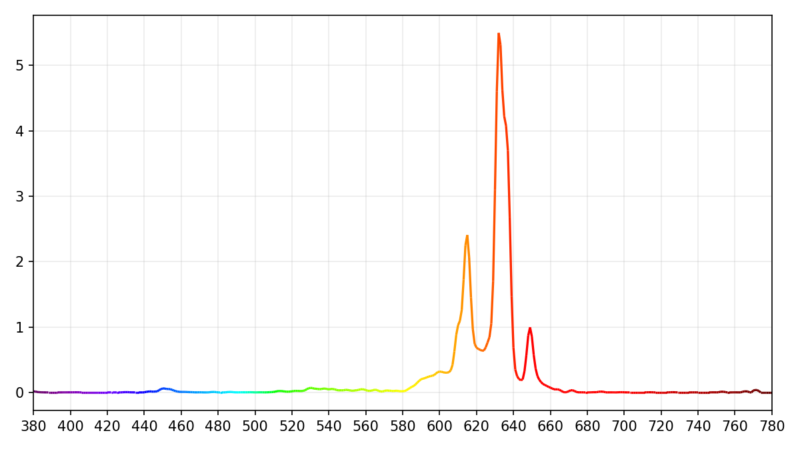
綠色G (0,255,0) | 432.54 lx | (0.1988, 0.7508) | 85.72 lx | (0.3584, 0.5755)
 | 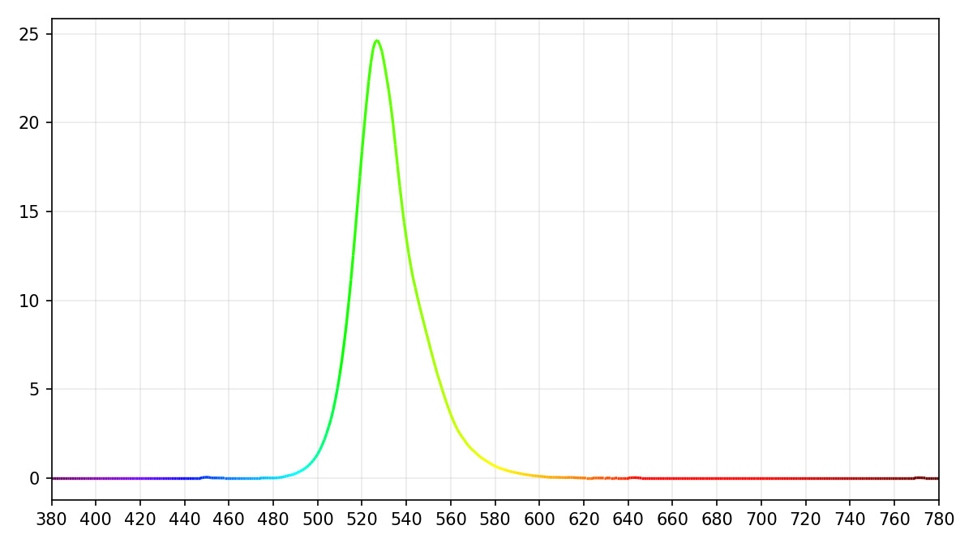 |  | 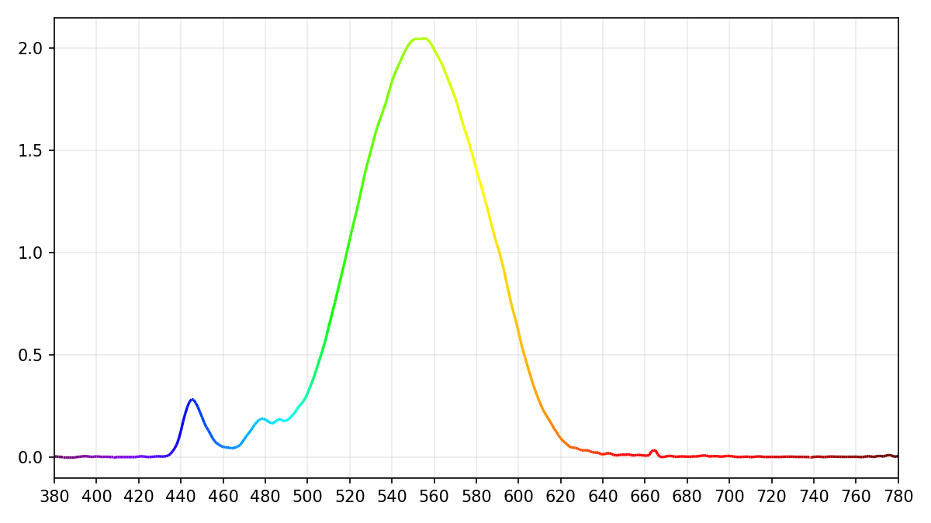
藍色B (0,0,255) | 67.08 lx | (0.1213, 0.0774) | 19.56 lx | (0.1615, 0.0875)
 | 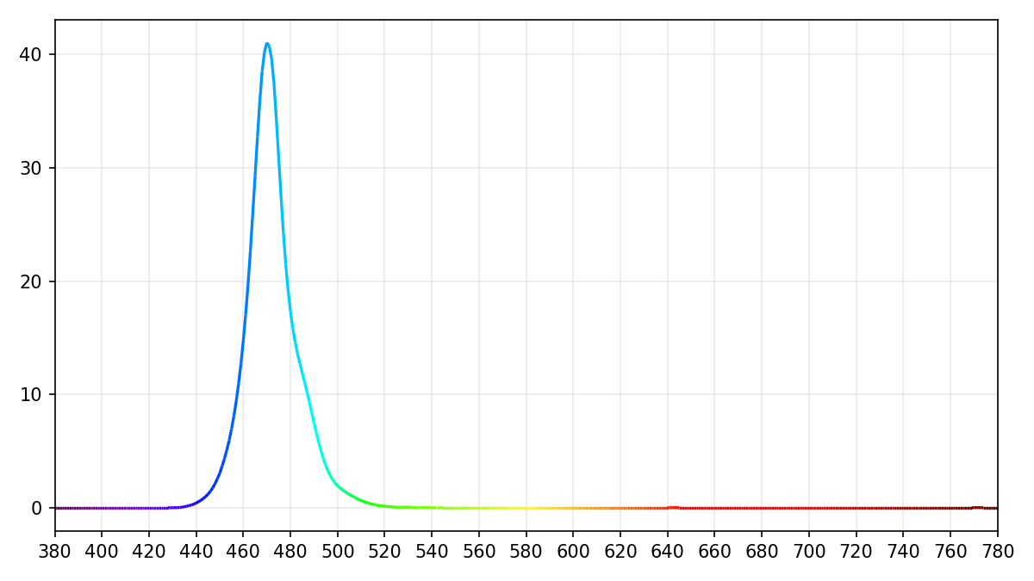 |  | 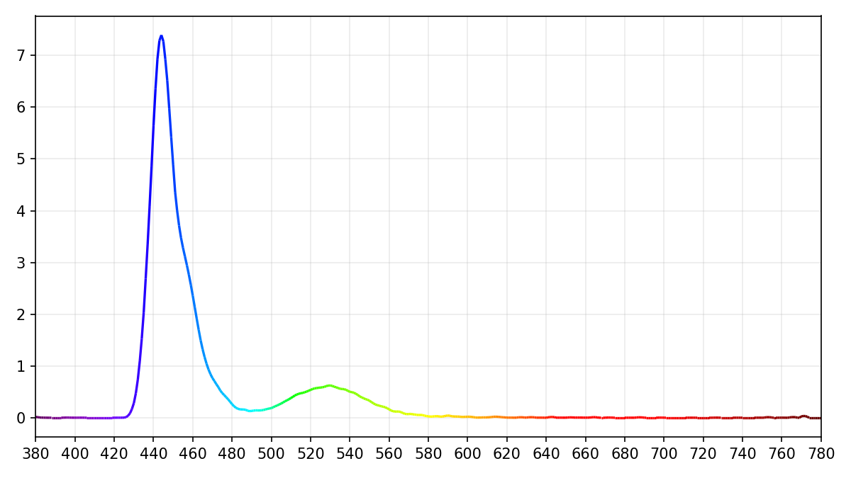
白色 (255,255,255) | 882.54 lx | (0.3075, 0.3321) | 139.86 lx | (0.2949, 0.2933)
 | 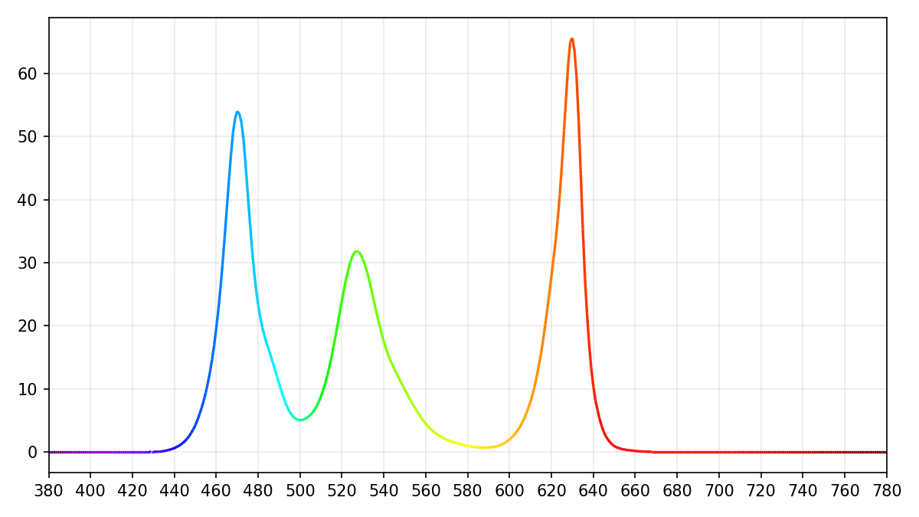 |  | 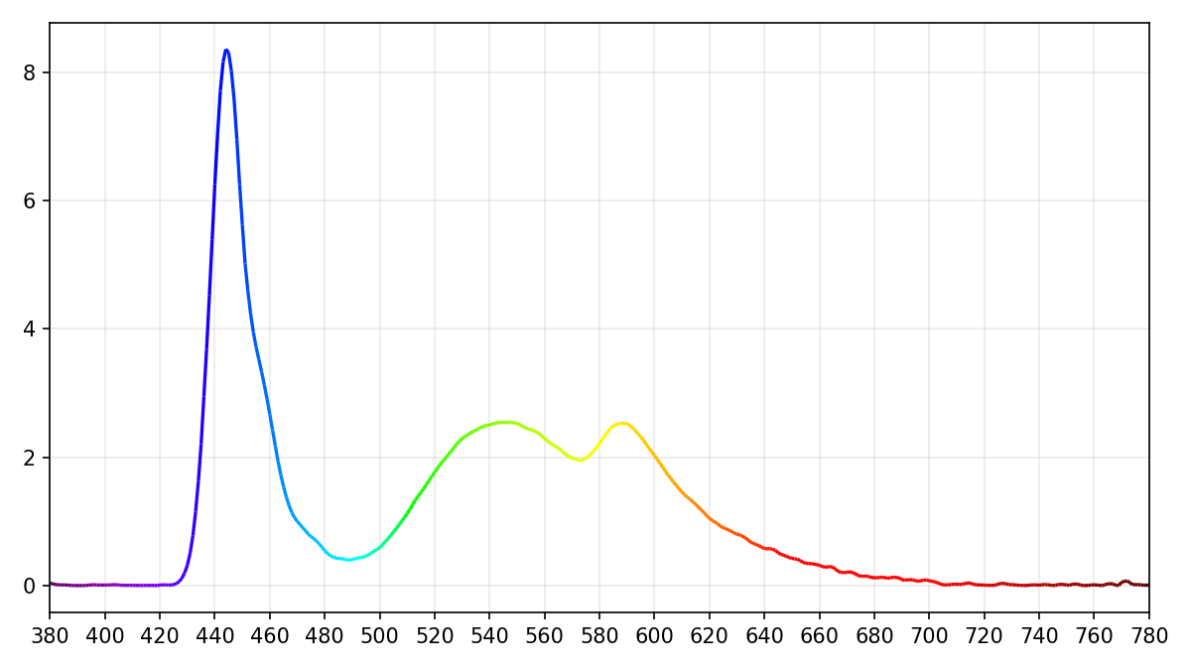
紅色R  (127,0,0) | 121.89 lx | (0.6962, 0.3033) | 9.64 lx | (0.6375, 0.3279)
 | 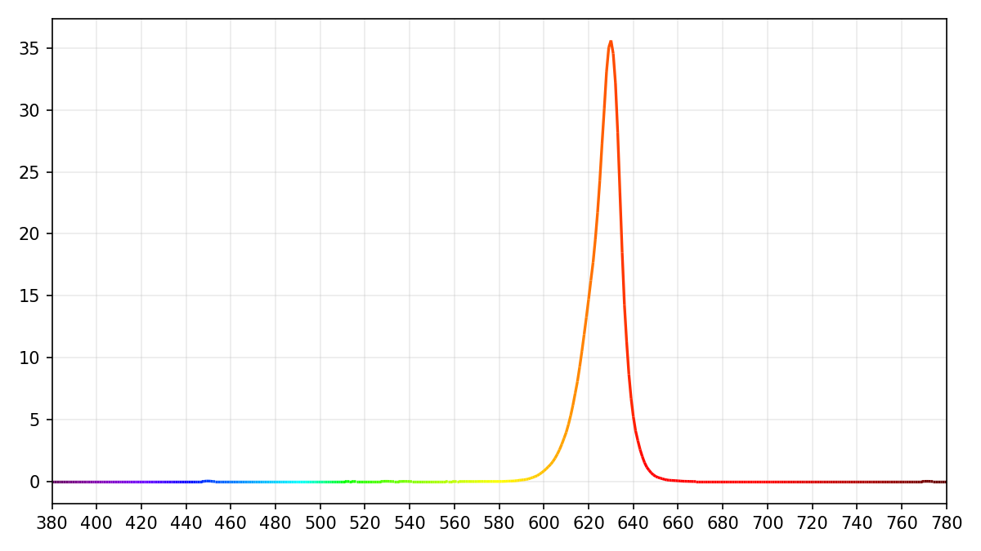 |  | 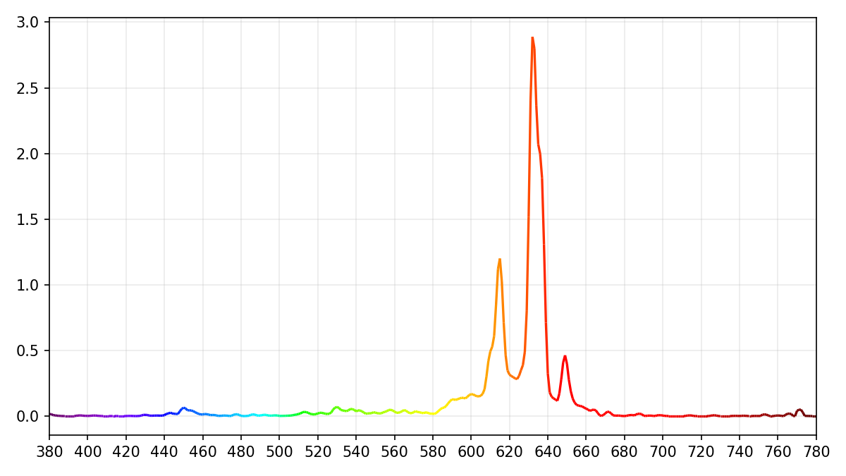
紅色R  (63,0,0) | 79.61 lx | (0.6953, 0.3037) | 9.25 lx | (0.6646, 0.3202)
 | 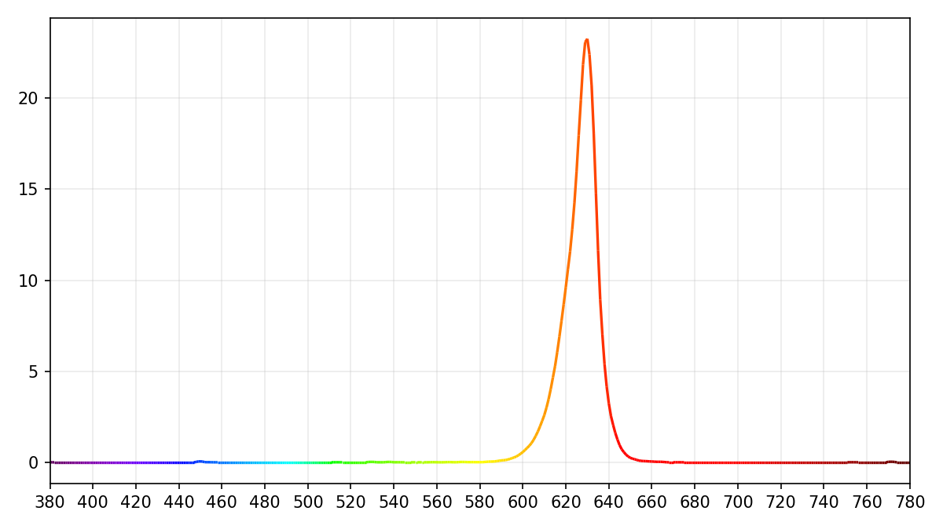 |  | 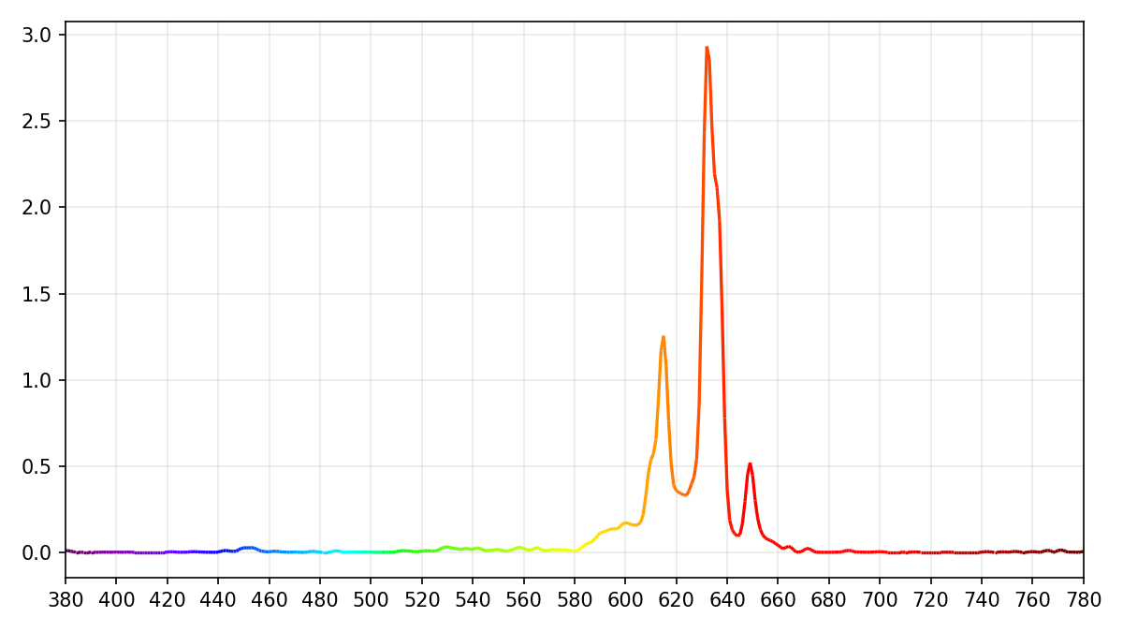
紅色R  (31,0, 0) | 50.35 lx | (0.6926, 0.3045) | 7.41 lx | (0.6200, 0.3297)
 | 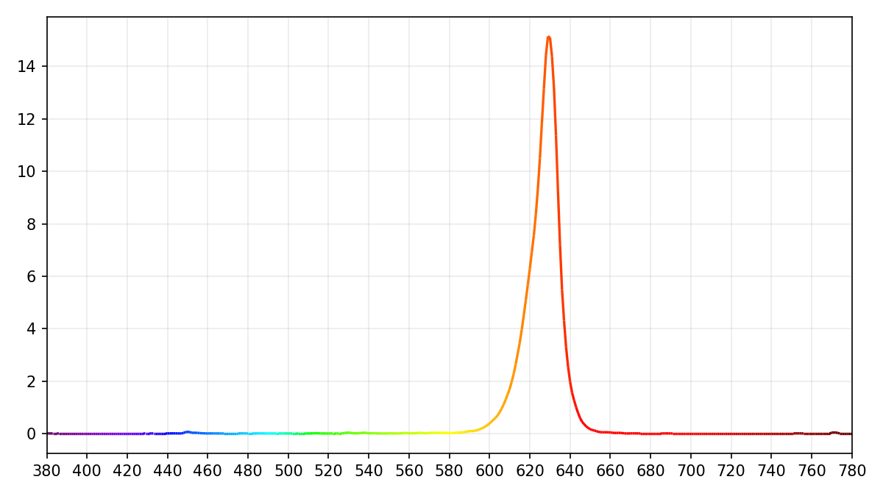 |  | 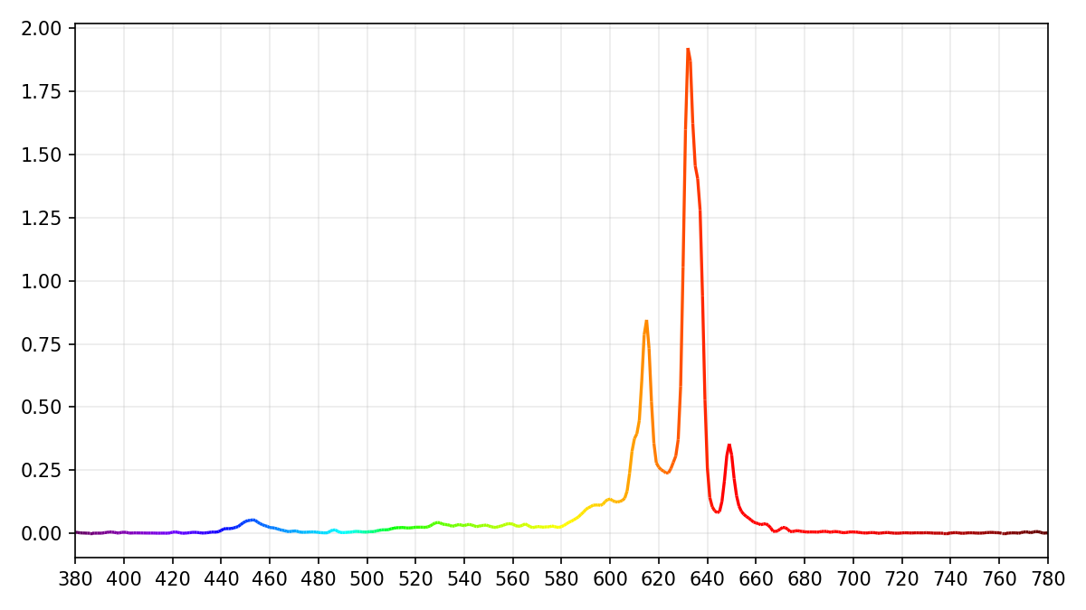
紅色R  (16,0,0) | 31.70 lx | (0.6895, 0.3055) | 5.25 lx | (0.6276, 0.3257)
 | 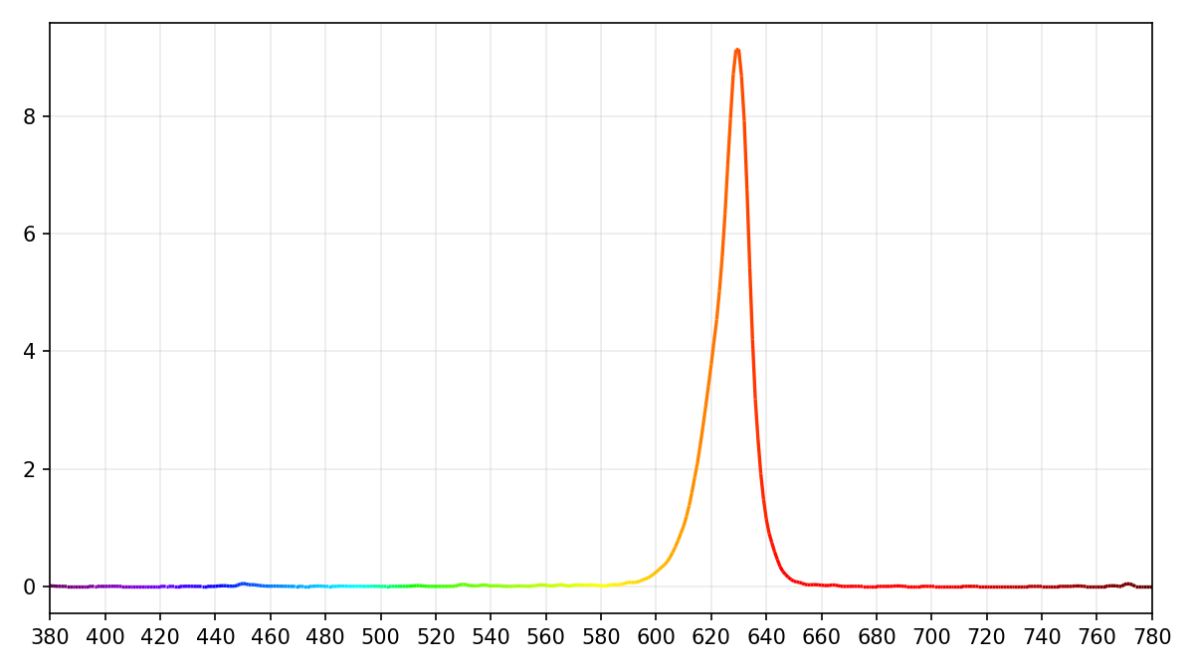 |  | 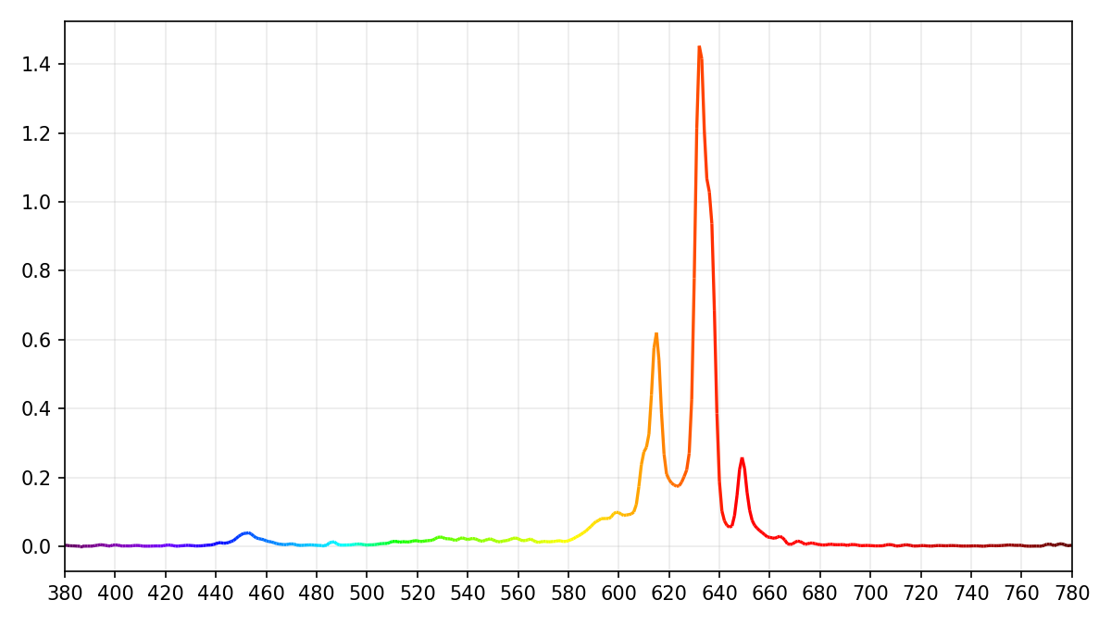

紅色R  (7,0,0) | 16.22 lx | (0.6781, 0.3085) | 5.16 lx | (0.5350, 0.3374)
 | 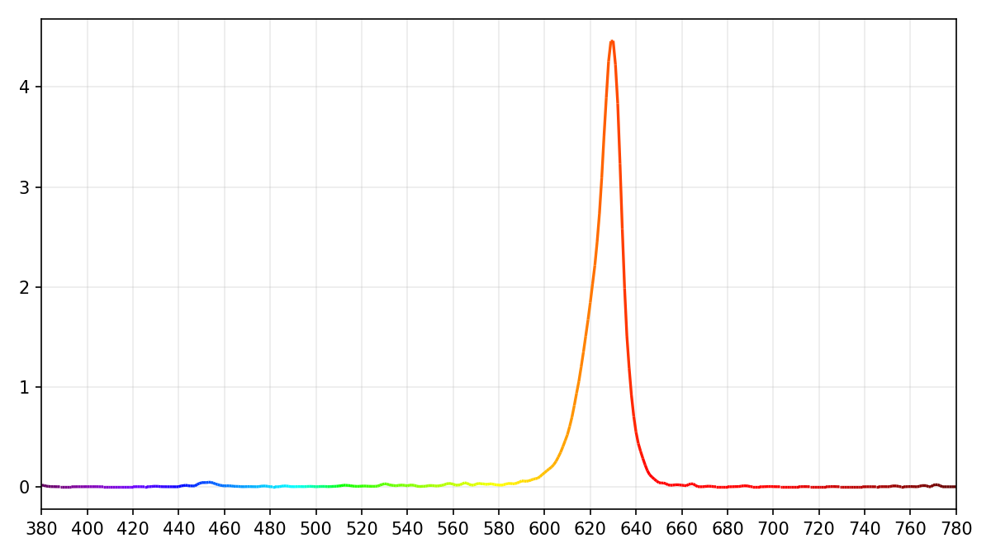 |  | 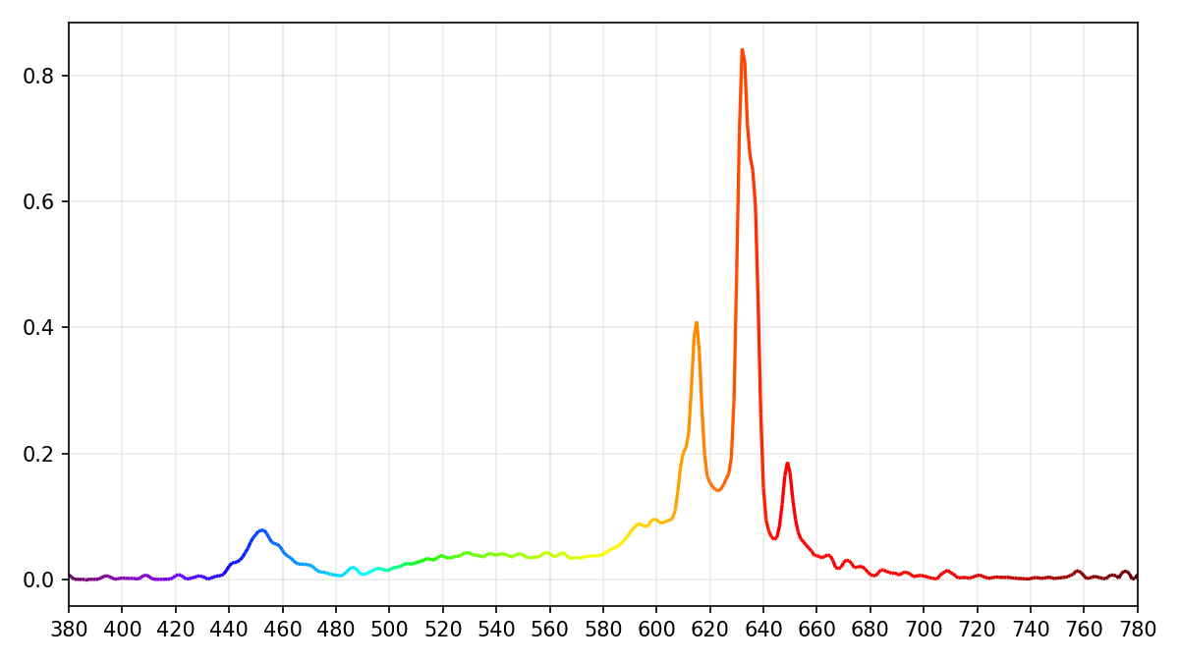
實驗2: 顯示器之色彩與角度關係
黃光 (255,255,0)  拍攝角度 | Mini-LED顯示器  亮度/照度&色坐標&光譜 |  | 顯示器螢幕  亮度/照度&色坐標&光譜
正向(0°) | 2097.61 lx | (0.4587, 0.5174) | 81.51 lx | (0.4377, 0.5185)
 | 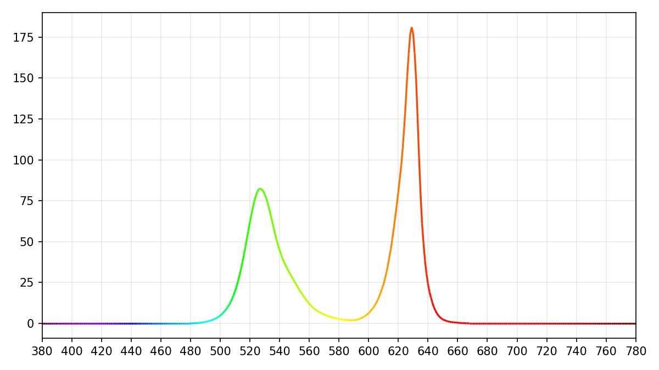 |  | 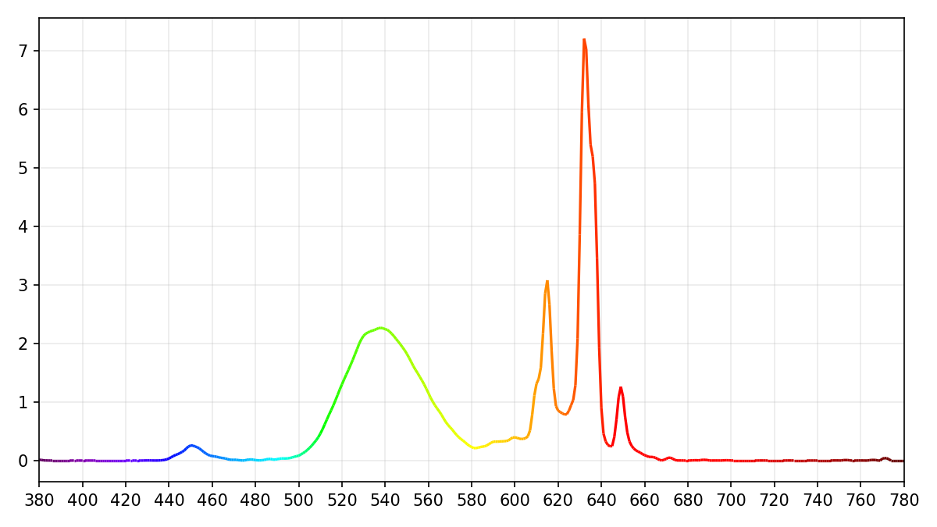
右 30 度 | 1996.01 lx | (0.4655, 0.5109) | 56.06 lx | (0.4294, 0.5160)
 | 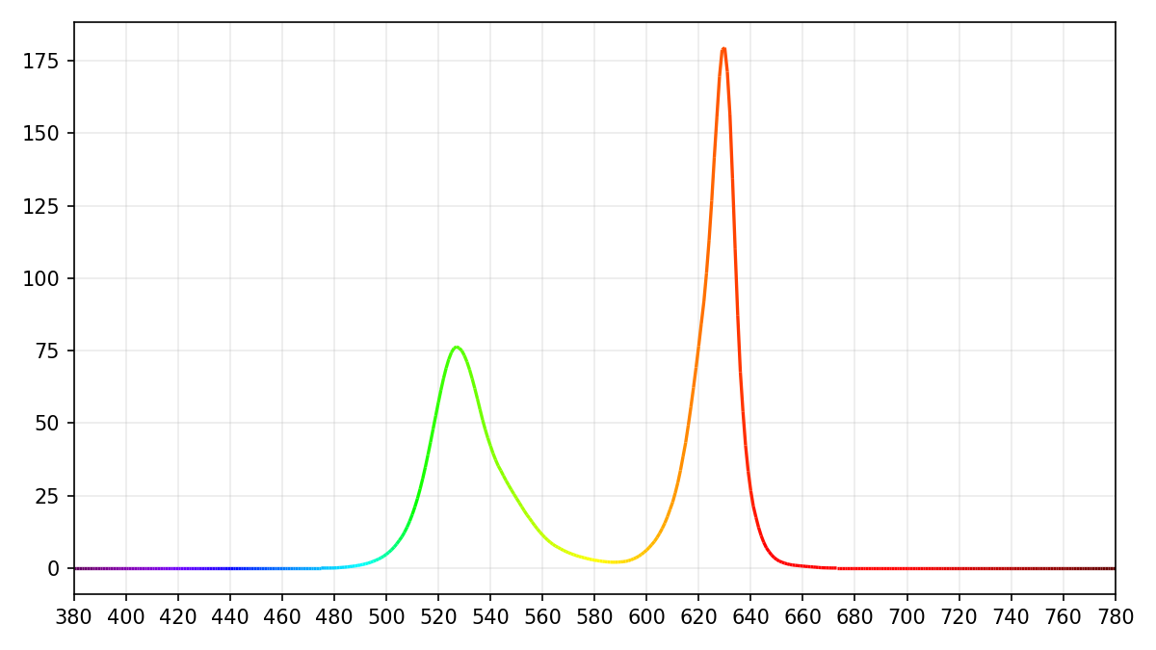 |  | 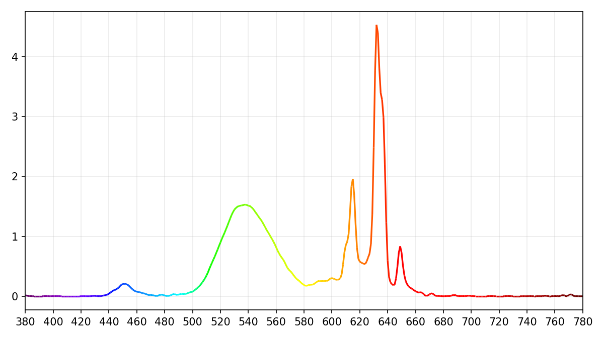

右 60 度 | 1801.88 lx |  | (0.4691, 0.5080) |  | 39.67 lx |  | (0.4417, 0.5148)
 | 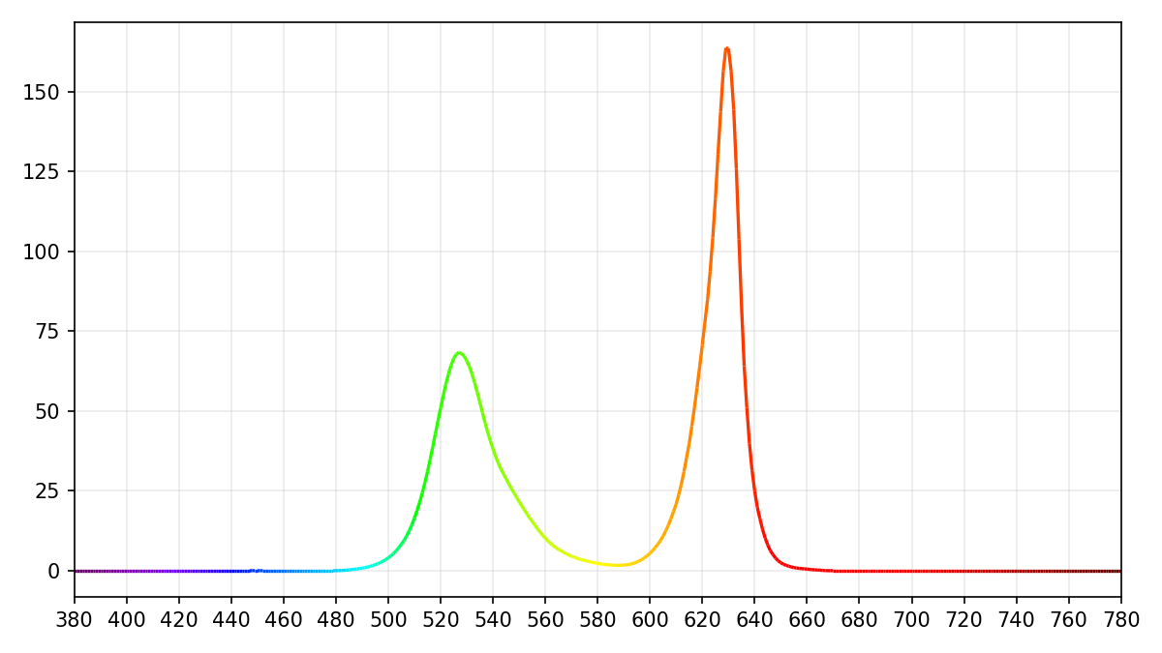 |  |  |  | 
紫光 (255,0,255)  拍攝角度 |  | Mini-LED顯示器  亮度/照度&色坐標&光譜 |  |  |  | 顯示器螢幕  亮度/照度&色坐標&光譜
正向(0°) |  | 807.03 lx |  | (0.3542, 0.1701) |  | 15.13 lx |  | (0.3455, 0.1577)
 |  | 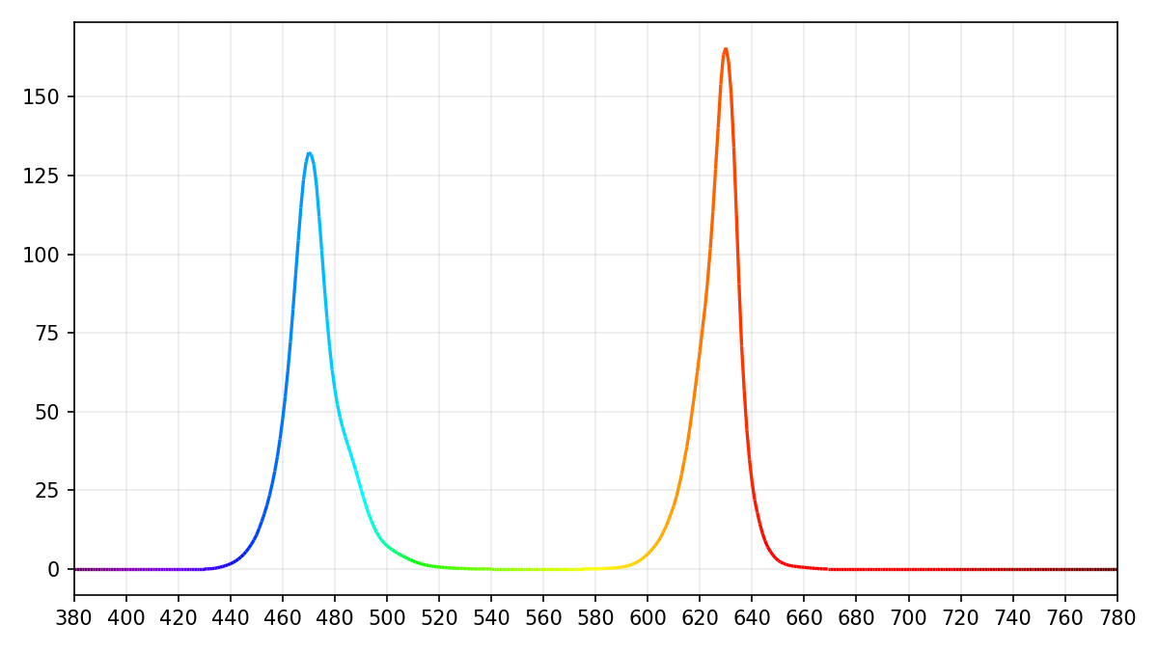 |  |  |  | 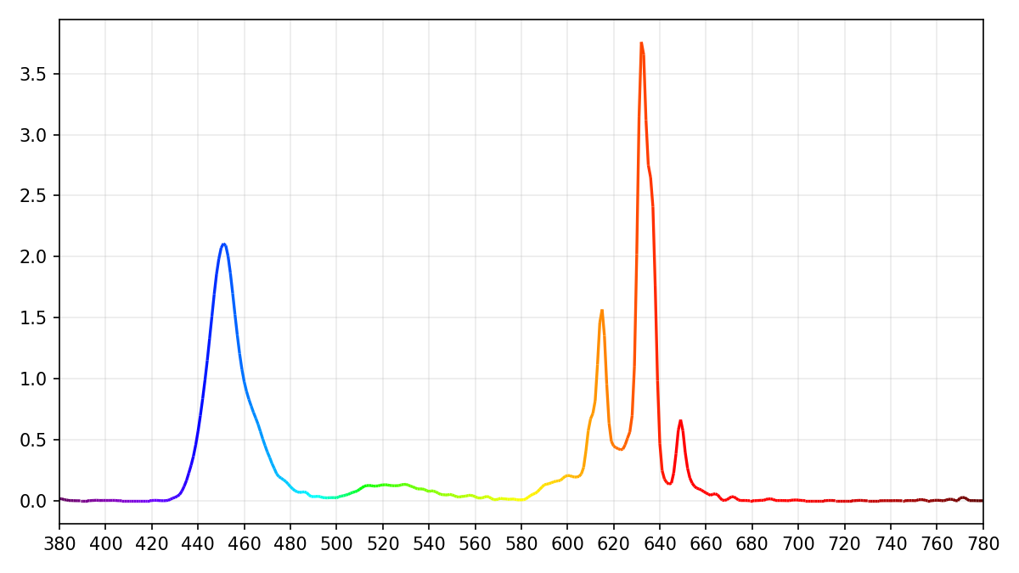
右 30 度 |  | 811.87 lx |  | (0.3563, 0.1710) |  | 17.06 lx |  | (0.3424, 0.1629)
 |  | 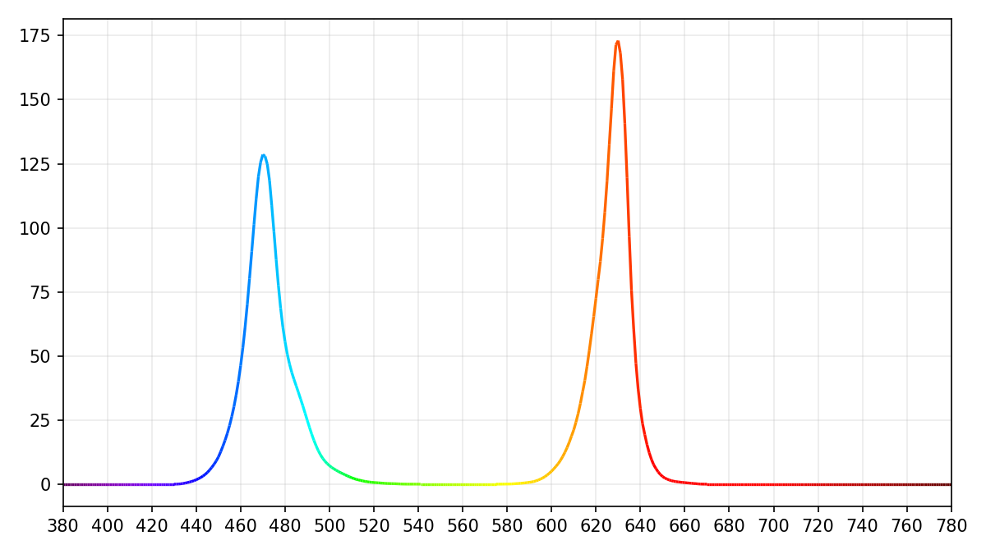 |  |  |  | 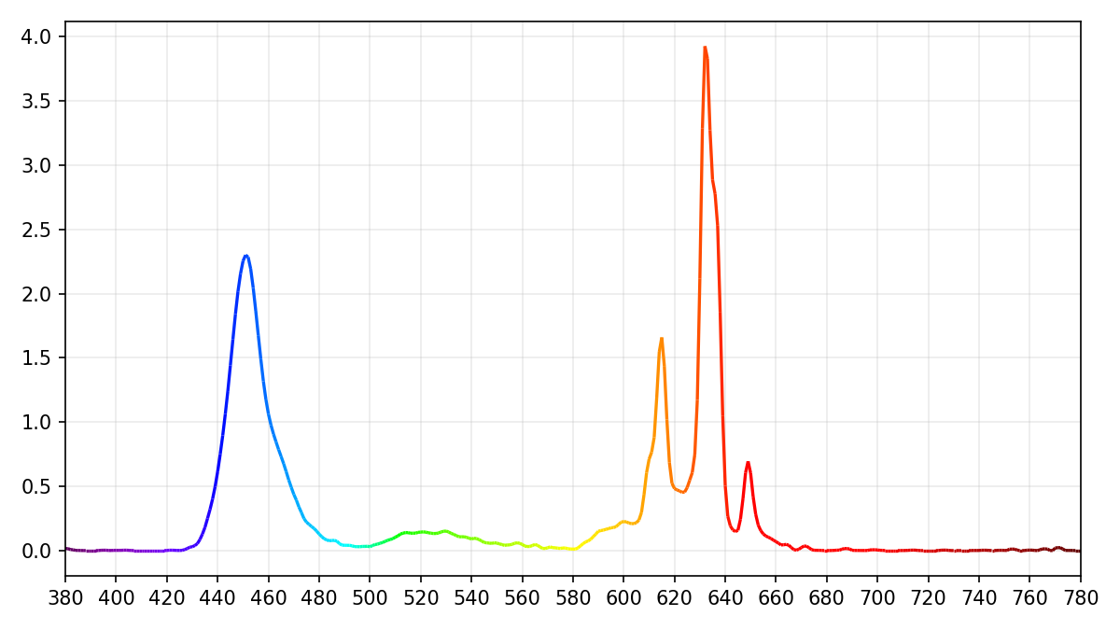
右 60 度 |  | 693.49 lx |  | (0.3712, 0.1768) |  | 12.12 lx |  | (0.3320, 0.1482)
 |  | 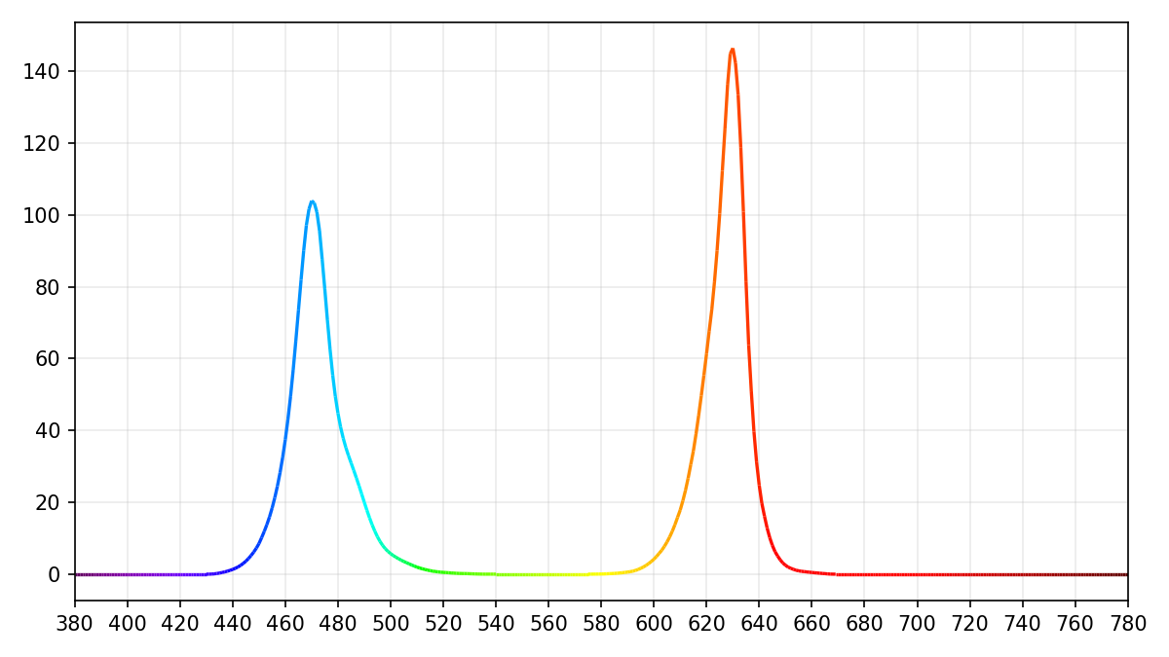 |  |  |  | 